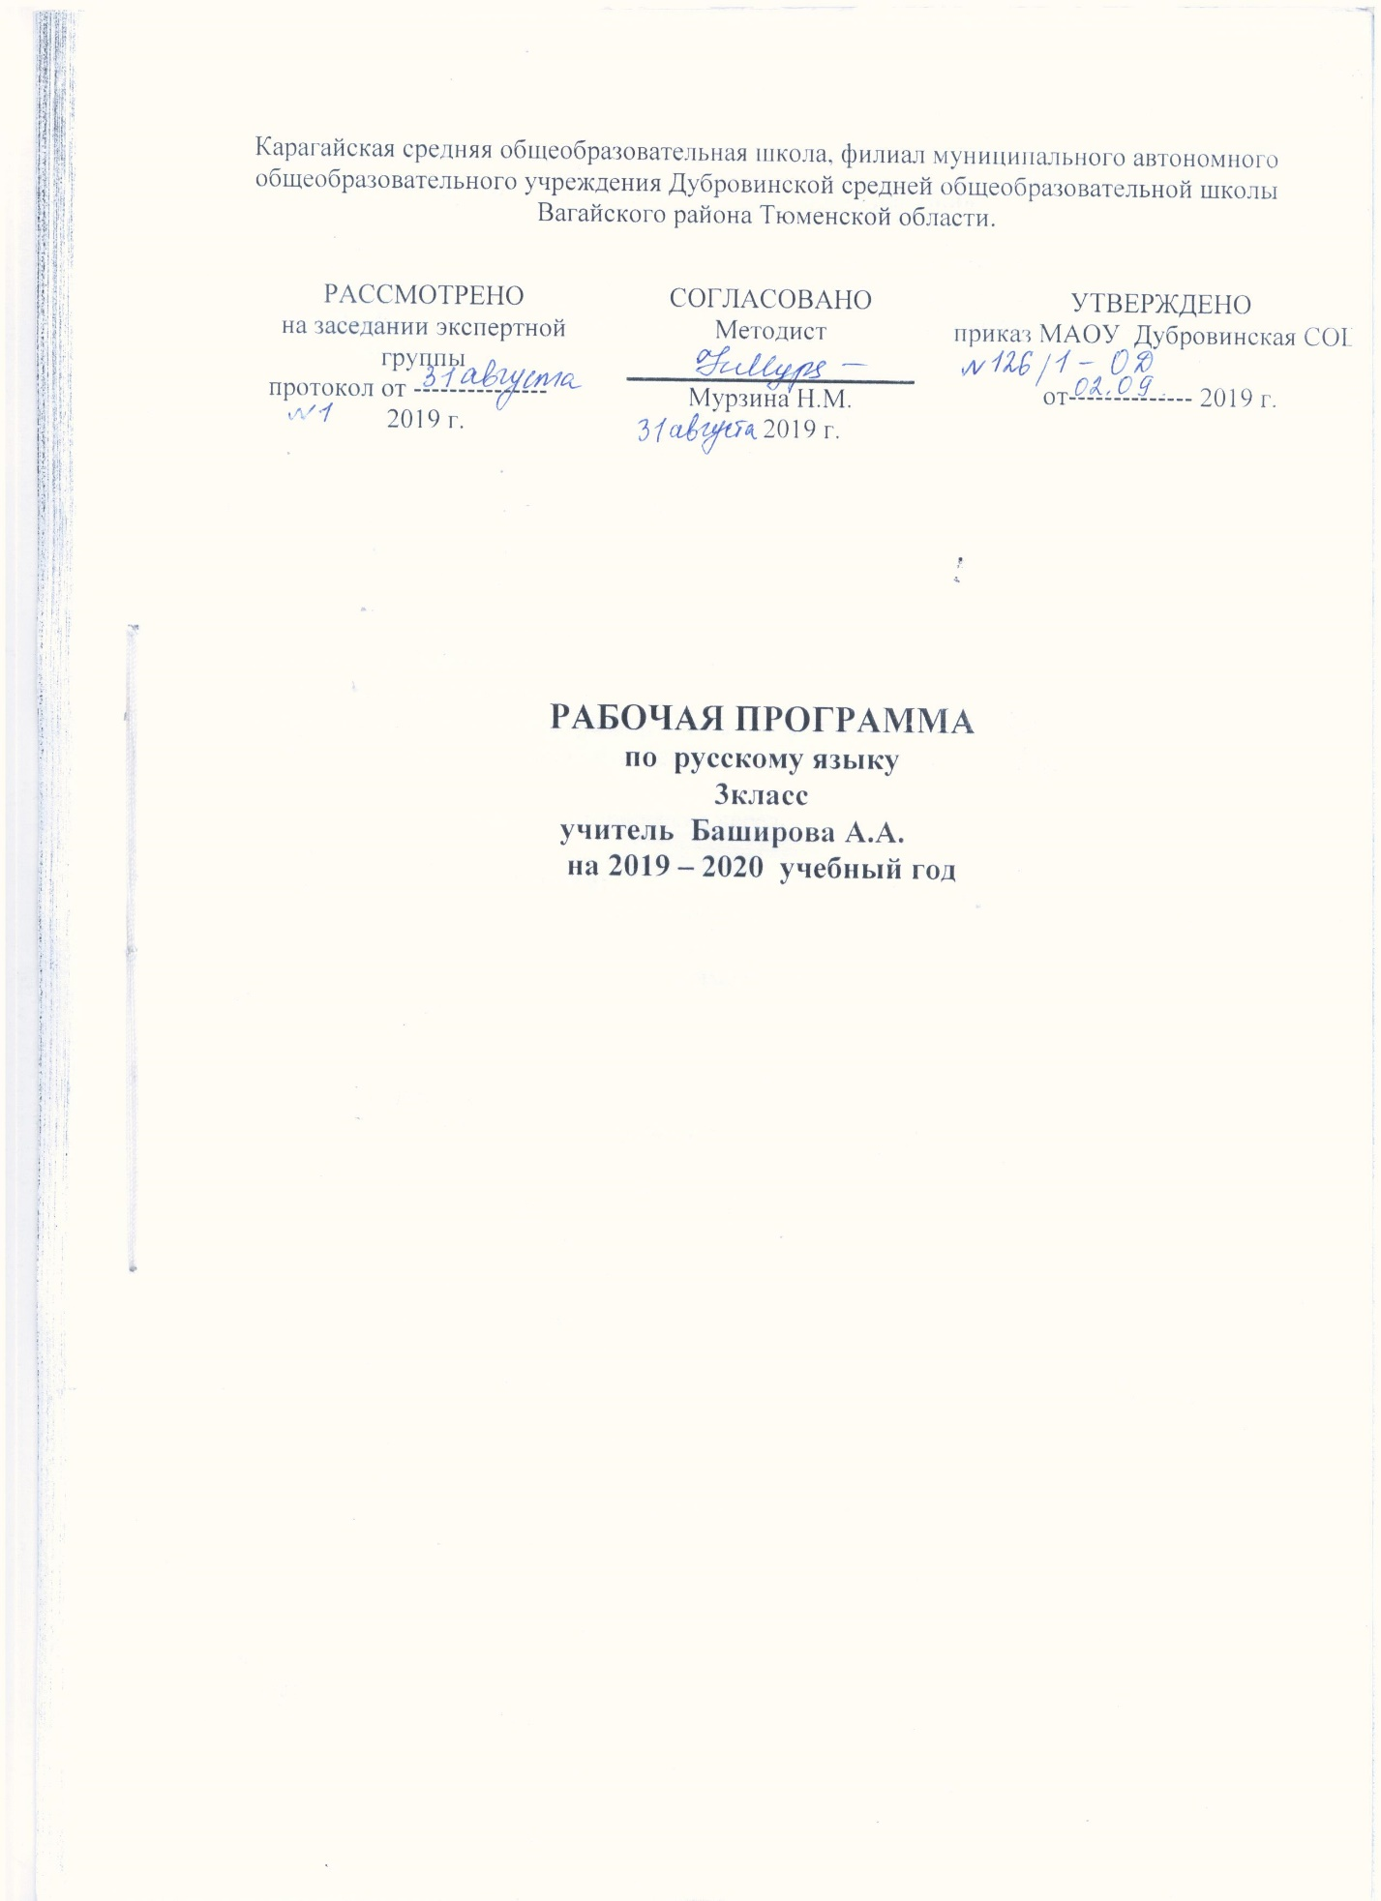

- Планируемые результаты освоения учебного предмета, курса.
Предметными результатами Раздел «Фонетика и графика»
Обучающиеся научатся:
- выполнять звукобуквенный анализ слова (определять количество слогов, выполнять элементарную транскрипцию, находить ударный и безударные слоги, соотносить количество и порядок расположения букв и звуков, давать характеристику согласных и гласных звуков).
Раздел «Орфоэпия»
Обучающиеся получат возможность научиться:
- правильно употреблять приставки на- и о- в словах надеть, надевать, одеть, одевать;
- правильно произносить орфоэпически трудные слова из орфоэпического минимума, отобранного для изучения в этом классе (что, чтобы, …).
Раздел «Состав слова (морфемика)»
Обучающиеся научатся:
- сравнивать слова, связанные отношениями производности: объяснять, какое из них от какого образовано, указывая способ словообразования (с помощью приставки, с помощью суффикса, с помощью приставки и суффикса одновременно, сложением основ с соединительным гласным);
- мотивированно выполнять разбор слова по составу на основе словообразовательного анализа (вычленять окончание и основу, в составе основы находить корень, приставку, суффикс);
- обнаруживать регулярные исторические чередования (чередования, видимые на письме).
Раздел «Лексика»
Обучающиеся научатся:
- отличать прямое и переносное значения слова;
- находить в тексте синонимы и антонимы;
- отличать однокоренные слова от антонимов и синонимов.
Раздел «Морфология»
Обучающиеся научатся:
- различать части речи: существительное, прилагательное, глагол, местоимение, предлог;
- различать на письме приставки и предлоги;
- изменять существительные по числам и падежам; определять их род;
- различать названия падежей.
- изменять прилагательные по числам, падежам и родам;
- изменять глаголы по временам и числам; в прошедшем времени — по родам; в настоящем и будущем времени — по лицам.
Раздел «Синтаксис»
Обучающиеся научатся:
- находить в составе предложения все словосочетания; в словосочетании находить главное слово и зависимое, ставить от первого ко второму вопрос;
- находить в предложении основу (подлежащее и сказуемое) и второстепенные члены предложения (дополнение, обстоятельство, определение);
- задавать смысловые и падежные вопросы к разным членам предложения.
Содержательная линия «Орфография и пунктуация»
Обучающиеся научатся:
- определять орфограммы;
- использовать разные способы проверок орфограмм (путем подбора родственных слов, изменения формы слова, разбора слова по составу, определения принадлежности слова к определенной части речи, использование словаря);
- писать словарные слова в соответствии с заложенным в программе минимумом;
- писать о-ё после шипящих в окончаниях существительных;
- писать слова с наиболее употребительными приставками, с приставкой с-, приставками на -с, -з;
- писать слова с суффиксами -ек- и -ик-;
- писать безударные падежные окончания существительных и прилагательных;
- писать о-ё после шипящих и ц в падежных окончаниях существительных;
- находить нужные словарные статьи в словарях различных типов и читать словарную статью, извлекая необходимую информацию.
Содержательная линия «Развитие речи»
Обучающиеся научатся:
- определять тему и основную мысль (основное переживание) текста, составлять план текста и использовать его при устном и письменном изложении, при устном и письменном сочинении;
- членить текст на абзацы, оформляя это членение на письме;
- грамотно написать и оформить письмо элементарного содержания;
- владеть нормами речевого этикета в типизированных речевых ситуациях (разговор по телефону; разговор с продавцом в магазине; конфликтная ситуация с одноклассником и пр.).
- работать со словарями;
- соблюдать орфоэпические нормы речи;
- устному повседневному общению со сверстниками и взрослыми с соблюдением норм речевого этикета;
писать записки, письма, поздравительные открытки с соблюдением норм речевого этикета. Метапредметные результаты:
обучающиеся научатся, получат возможность научиться:
- свободно ориентироваться в корпусе учебных словарей, быстро находить нужную словарную статью;
- свободно ориентироваться в учебной книге: уметь читать язык условных обозначений; находить нужный текст по страницам «Содержание» и «Оглавление»; быстро находить выделенный фрагмент текста, выделенные строчки и слова на странице и развороте; находить в специально выделенных разделах нужную информацию;
- работать с текстом (на уроках развития речи): выделять в нем тему и основную мысль (идею, переживание); выделять информацию, заданную аспектом рассмотрения, и удерживать заявленный аспект;
- работать с несколькими источниками информации (с частями учебной книги, в одной из которых – система словарей; тетрадью для самостоятельной работы и дополнительными источниками информации – другими учебниками комплекта, библиотечными книгами, сведениями из Интернета); текстами и иллюстрациями к текстам.
- работать с соседом по парте, в малой группе, в большой группе: распределять между собой работу и роли, выполнять свою часть работы и встраивать ее в общее рабочее поле;
- понимать основание разницы между двумя заявленными точками зрения, двумя позициями и мотивированно присоединяться к одной из них или отстаивать собственную точку зрения;
- находить в учебнике подтверждение своей позиции или высказанным сквозными героями точкам зрения, используя для этой цели в качестве аргументов словарные статьи, правила, таблицы, модели.
- осуществлять самоконтроль и контроль полученного результата.
Личностными результатами изучения курса «Русский язык» в 3-м классе является формирования следующих умений:
- формирование умения школьников ориентироваться в социальных ролях и межличностных отношениях (умения владеть важнейшими коммуникативными основами, регулирующими общение детей и взрослых; а также детей между собой) осуществляется с помощью системы заданий в линии, которая называется «Азбука вежливости».
- формирование ценностно-смысловой ориентации (наблюдательности, способности любить и ценить окружающий мир, открывать для себя новое, удивительное в привычном и обычном) осуществляется на базе текстов и заданий, при обсуждении которых в методическом аппарате, наряду с анализом их языковых и структурных особенностей (описание, повествование, научный или научно-популярный текст, главная мысль и главное переживание), затрагиваются нравственно-этические и экологические проблемы.
- формирование базовых эстетических ценностей (эстетических переживаний, эстетического вкуса, представления о красоте и целостности окружающего мира) построено на основе анализа литературных текстов, а также на основе заданий, входящих в линию работы с живописными произведениями - формирование опыта нравственных и эстетических переживаний (опыта примерок: способности каждый раз все ситуации этического и эстетического характера примерять на себя) осуществляется с помощью вопросов и заданий, целькоторых – опереться на социальный и личностный опыт ребёнка.
Обучающие получат возможность для формирования:
- выраженной устойчивой учебно-познавательной мотивации учения;
- устойчивого учебно-познавательного интереса к новым общим способам решения задач;
- компетентности в реализации основ гражданской идентичности в поступках и деятельности;
- морального сознания на конвенциональном уровне, способности к решению моральных дилемм на основе учёта позиций партнёров в общении, ориентации на их мотивы и чувства, устойчивое следование в поведении моральным нормам и этическим требованиям;
В области регулятивных УУД:
-контроль и самоконтроль учебных действий
- осуществлять самоконтроль и контроль полученного результата.
Обучающие получат возможность научиться:
- в сотрудничестве с учителем ставить новые учебные задачи;
- преобразовывать практическую задачу в познавательную;
- проявлять познавательную инициативу в учебном сотрудничестве;
- самостоятельно учитывать выделенные учителем ориентиры действия в новом учебном материале;
В области познавательных УУД (общеучебных) обучающиеся научатся:
- свободно ориентироваться в корпусе учебных словарей, быстро находить нужную словарную статью;
- свободно ориентироваться в учебной книге: уметь читать язык условных обозначений;
- находить нужный текст по страницам "Содержание" и "Оглавление"; быстро находить выделенный фрагмент текста, выделенные строчки и слова на странице и развороте;
-находить в специально выделенных разделах нужную информацию;
-работать с текстом (на уроках развития речи): выделять в нем тему и основную мысль (идею, переживание);
Обучающиеся получат возможность научиться:
- записывать, фиксировать информацию об окружающем мире с помощью инструментов ИКТ;
- создавать и преобразовывать модели и схемы для решения задач;
- осознанно и произвольно строить сообщения в устной и письменной форме;
- осуществлять выбор наиболее эффективных способов решения задач в зависимости от конкретных условий;
- осуществлять синтез как составление целого из частей, самостоятельно достраивая и восполняя недостающие компоненты;
- выделять информацию, заданную аспектом рассмотрения, и удерживать заявленный аспект;
- работать с несколькими источниками информации (двумя частями учебной книги (в одной из которых - система словарей), "Рабочей тетрадью" и дополнительными источниками информации (другими учебниками комплекта, библиотечными книгами, сведениями из Интернета); текстами и иллюстрациями к текстам;
В области коммуникативных УУД обучающиеся должны уметь:
- в рамках инициативного сотрудничества: работать с соседом по парте, в малой группе, в большой группе: распределять между собой работу и роли, выполнять свою часть работы и встраивать ее в общее рабочее поле;
- в рамках коммуникации как взаимодействия: понимать основание разницы двух заявленных точек зрения, двух позиций и мотивированно присоединяться к одной из них или отстаивать собственную точку зрения;
-находить в учебнике подтверждение своей позиции или высказанным сквозными героями точкам зрения, используя для этой цели в качестве аргументов словарные статьи, правила, таблицы, модели
Обучающие получат возможность научиться:
- учитывать и координировать в сотрудничестве позиции других людей, отличные от собственной;
- учитывать разные мнения и интересы и обосновывать собственную позицию;
- понимать относительность мнений и подходов к решению проблемы;
- аргументировать свою позицию и координировать её с позициями партнёров в сотрудничестве при выработке общего решения в совместной деятельности;
- продуктивно содействовать разрешению конфликтов на основе учёта интересов и позиций всех участников.

- Содержание учебного предмета, курса.
Личностные, метапредметные и предметные результаты освоения учебного предмета, курса
Планируемые результаты освоения учебной программы по предмету «Русский язык» к концу каждого года обучения представлены по блокам «Обучающийся научится» и «Обучающийся получит возможность научиться», а также в «Ожидаемых результатах формирования УУД».
Содержательная линия «Система языка»
Раздел «Фонетика и графика»
Обучающиеся научатся:
- выполнять звукобуквенный анализ слова (определять количество слогов, выполнять элементарную транскрипцию, находить ударный и безударные слоги, соотносить количество и порядок расположения букв и звуков, давать характеристику согласных и гласных звуков).
Раздел «Орфоэпия»
Обучающиеся научатся:
- правильно употреблять приставки на-и –о в определять словахнадеть, надевать, одеть, одевать;
- правильно произносить орфоэпически трудные слова из орфоэпического минимума, отобранного для изучения в этом классе (что, чтобы,…).
Раздел «Морфемика и словообразование»
Обучающиеся научатся:
- сравнивать слова, связанные отношениями производности, объяснять, какое из них от какого образовано, находить словообразовательный аффикс, указывая способ словообразования (с помощью приставки, с помощью суффикса, с помощью приставки и суффикса одновременно, сложением основ с соединительным гласным);
- мотивированно выполнять разбор слова по составу на основе словообразовательного анализа (вычленять окончание и основу, в составе основы находить корень, приставку, суффикс);
- обнаруживать регулярные исторические чередования (чередования, видимые на письме).
Раздел «Лексика»
Обучающиеся научатся:
- различать прямое и переносное значения слова;
- находить в тексте синонимы и антонимы;
- отличать однокоренные слова от омонимов и синонимов.
Раздел «Морфология»
Обучающиеся научатся:
- различать части речи: существительное, прилагательное, глагол, местоимение, предлог;
- различать на письме приставки и предлоги;
- изменять существительные по числам и падежам; определять их род;
- различать названия падежей;
- изменять прилагательные по числам и падежам и родам;
- изменять глаголы по временам и числам; в прошедшем времени – по родам; в настоящем и будущем времени – по лицам.
Раздел «Синтаксис»
Обучающиеся научатся:
- находить в составе предложения все словосочетания; в словосочетании находить главное слово и зависимое, ставить от первого ко второму вопросу;
- находить в предложении основу (подлежащее и сказуемое) и второстепенные члены предложения (дополнение, обстоятельство, определение);
- задавать смысловые и падежные вопросы к разным членам предложения.
Содержательная линия «Орфография и пунктуация»
Выпускник научится:
- определять орфограммы;
- использовать разные способы проверок орфограмм (путём подбора родственных слов, изменения формы слова, разбора слова по составу, определения принадлежности слова к определённой части речи, использование словаря);
- писать словарные слова в соответствии с заложенным в программе минимумом;
- писать о-ёпосле шипящих в окончаниях существительных;
- писать слова с наиболее употребительными приставками, с приставкой с-, приставками на –с, -з;
- писать слова с суффиксами –ек- и –ик-;
- писать безударные падежные окончания существительных и прилагательных;
- писать о-ё после шипящих и ц в падежных окончаниях существительных;
- находить нужные словарные статьи в словарях различных типов и читать словарную статью, извлекая необходимую информацию.
Содержательная линия «Развитие речи»
Обучающиеся научатся:
- определять тему и основную мысль (основное переживание) текста, составлять план текста и использовать его при устном и письменном изложении, при устном и письменном сочинении;
- членить текст на абзацы, оформляя это членение на письме;
- грамотно писать и оформлять письма элементарного содержания;
- владеть нормами речевого этикета в типизированных речевых ситуациях (разговор по телефону; разговор с продавцом в магазине; конфликтная ситуация с одноклассником и пр.);
- работать со словарями;
- соблюдать орфоэпические нормы речи;
- устному повседневному общению со сверстниками и взрослыми с соблюдением норм речевого этикета;
- писать записки, письма, поздравительные открытки с соблюдением норм речевого этикета.
.

- Тематическое планирование с указанием количества часов, отводимых на освоение каждой темы.
№ | Разделы, тема | Кол-во часов
1. | Фонетика и орфография. | 16
2. | Морфемика и словообразование. | 16
3. | Морфология. | 60
4. | Лексика | 15
5. | Синтаксис. | 14
6. | Развитие речи | 15
 | Итого | 136

